Interventionen

- Blumen erfinden
Aus dem liegengelassenen Mähgut wurde zusammen mit Kindern neue Blumen kreiert und entworfen:

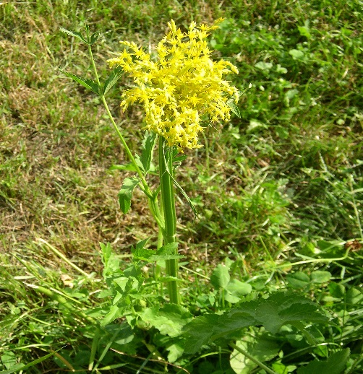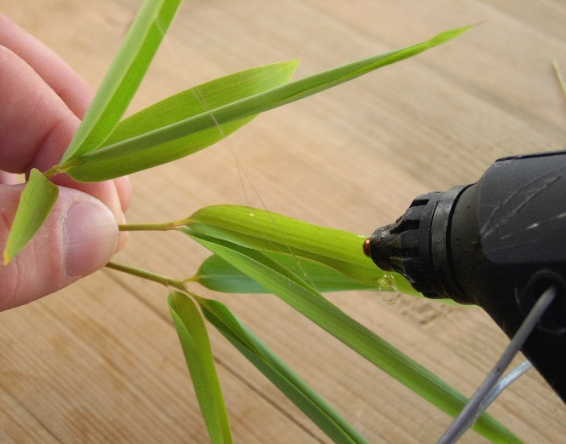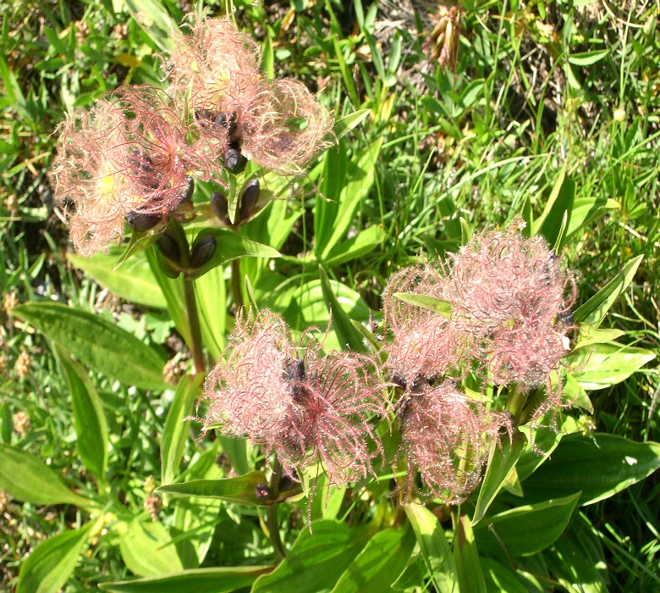

- Dorfplatz Saas Almagell
Im Dorfplatz wurden Trachtenmuster als Intarsien in den Asphalt eingelegt. Am Tage laden sie sich über die Sonne auf und leuchten dann in die Nacht hinein.

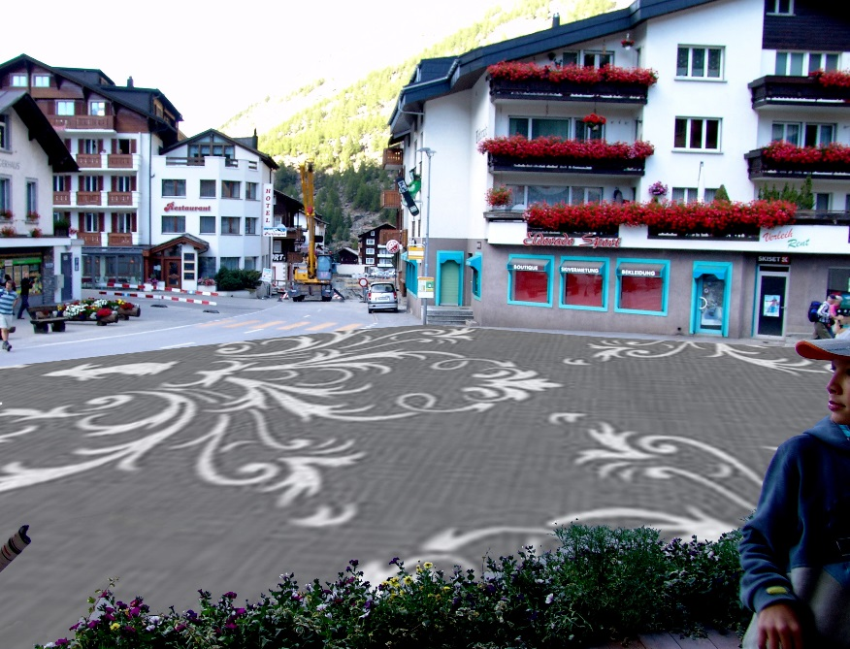

- Bahnhof Stadelhofen
Im Bahnhof Stadelhofen wurden die Laufwege von den verschiedenen Personengruppen studiert. Danach wurde absolut stumpfsinnige Umleitungen in 5 Provokationsstufen angelegt und die Verhaltensmuster der Gruppen neu analysiert und verglichen.

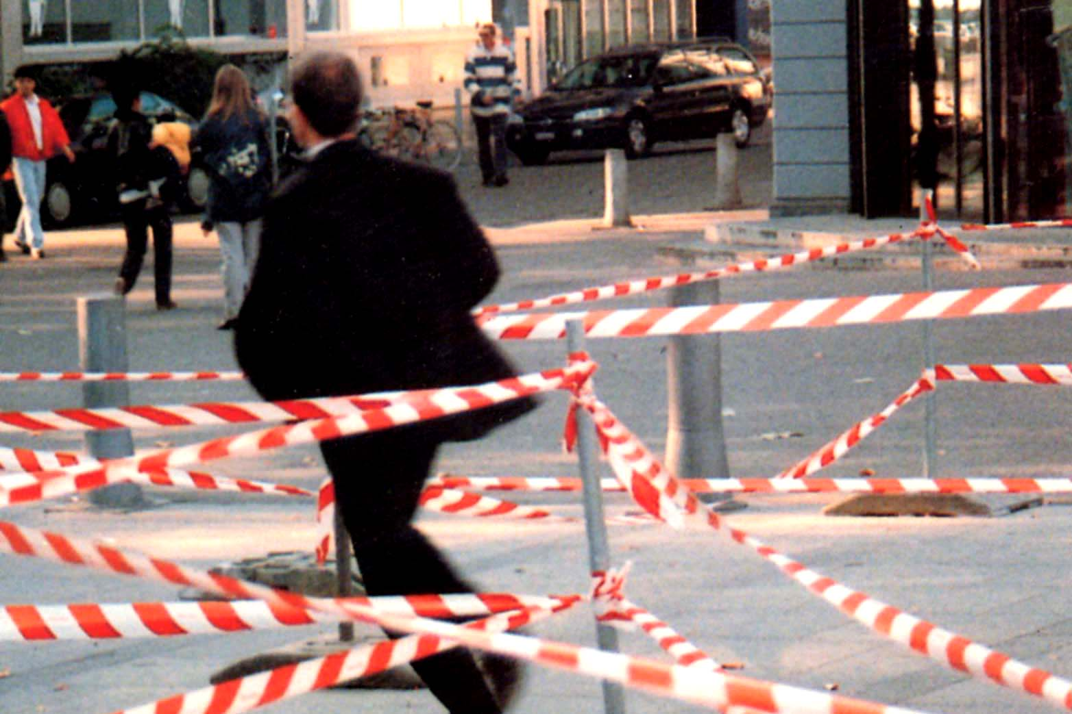

- Umbau Plus
In einem Umbau wurden Schalungsteile wieder in den Umbau eingebaut, immer so, als könnten die Intervention auch gewollt sein.

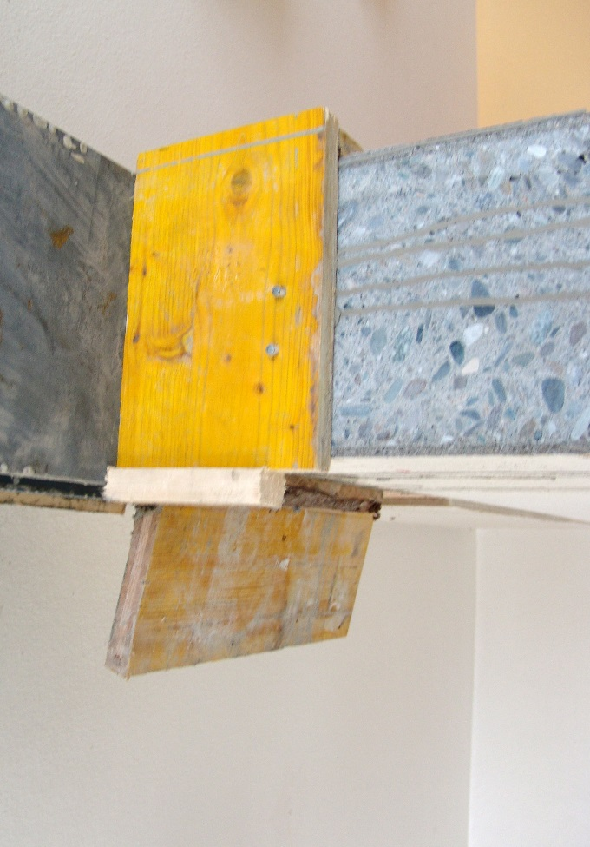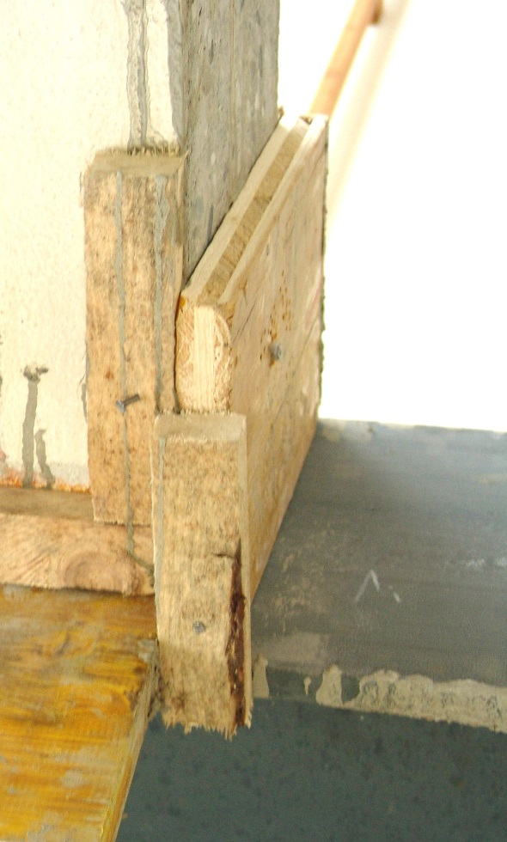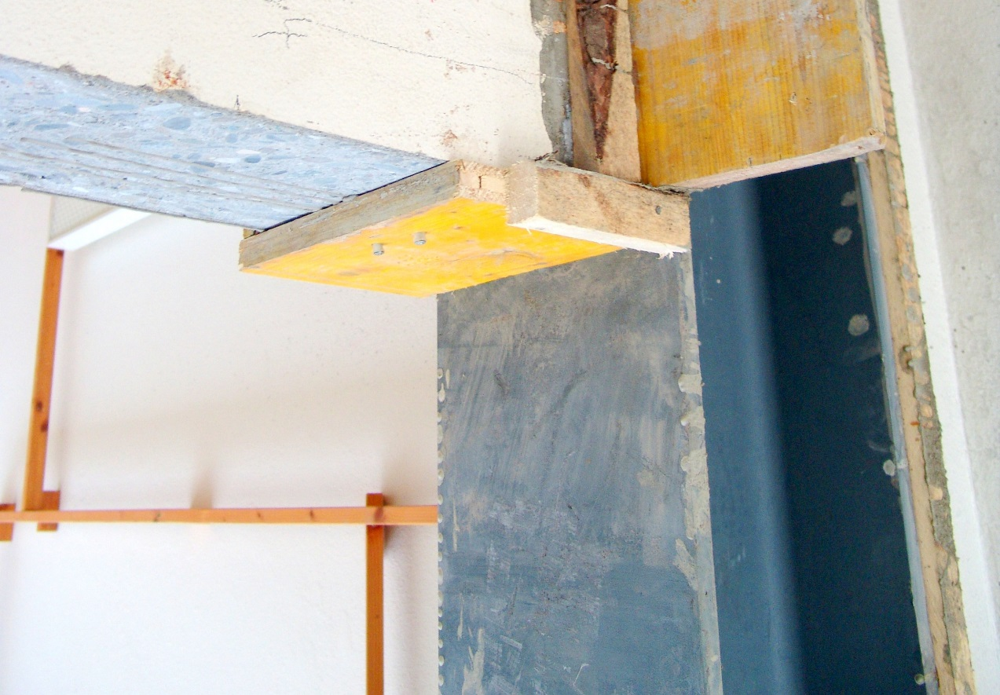

- Umbau Minus
In einem Umbau wurden einzelne Elemente (Kreuze, Mobiliarteile, …) um eine Lavabosituation entfernt und so eine neue Raumtonalität geschaffen.

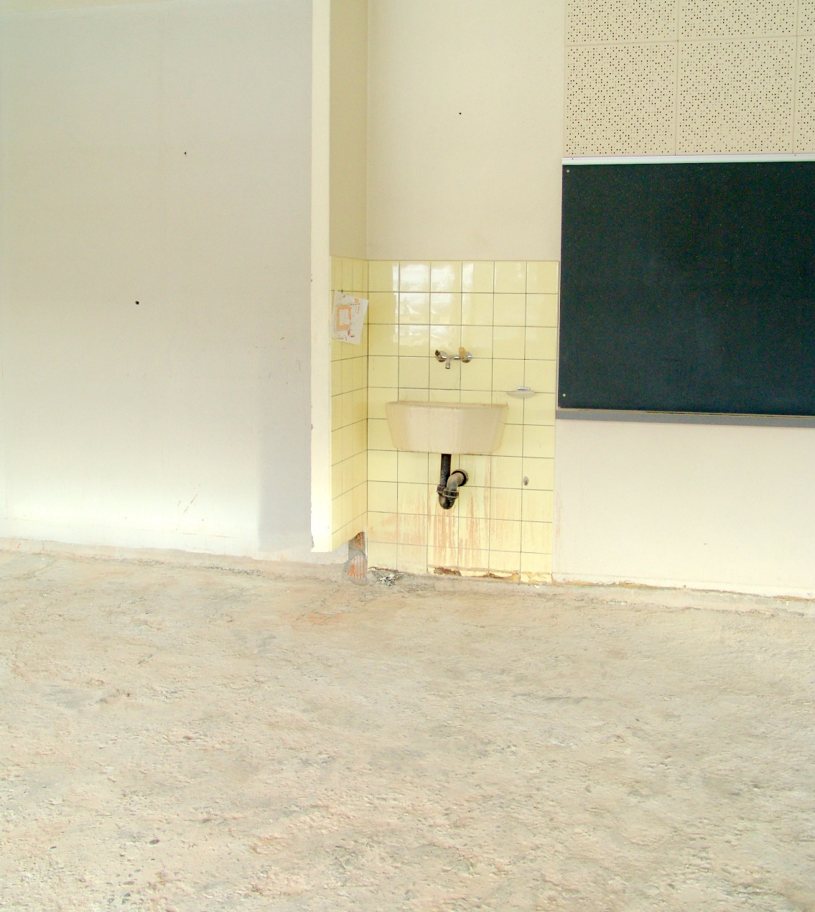

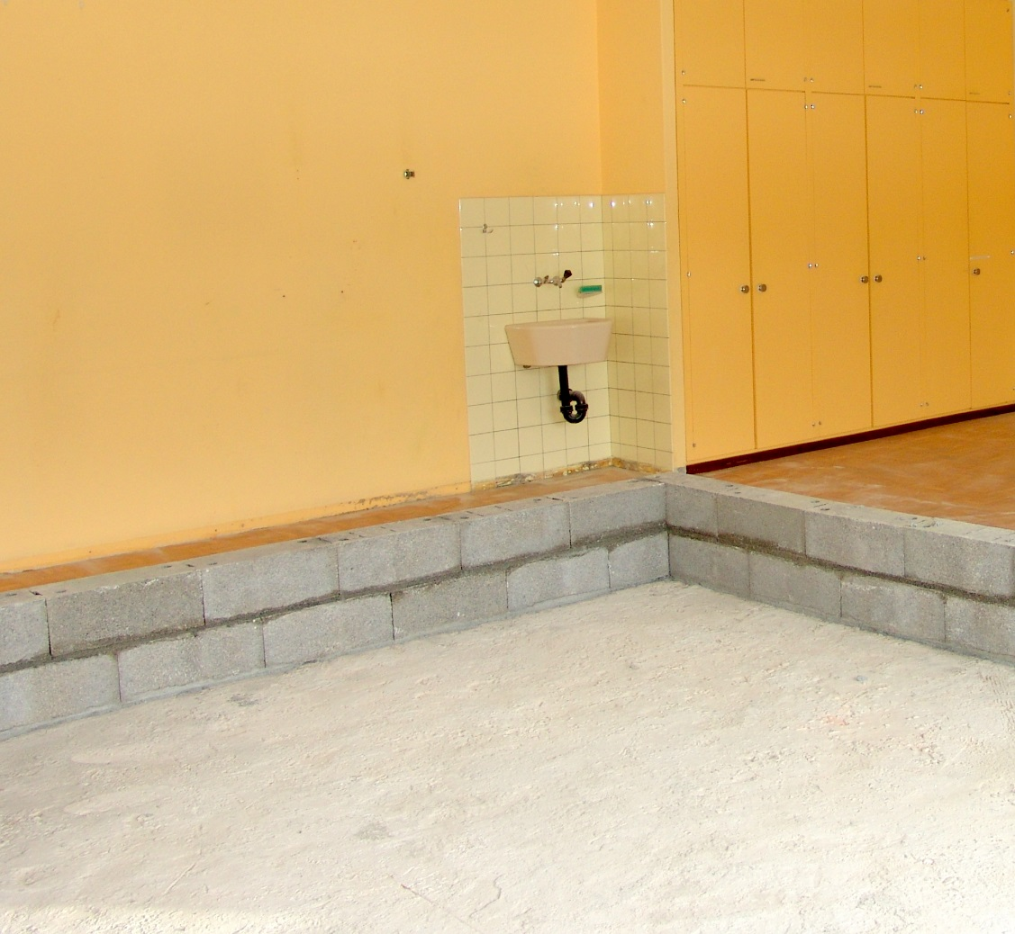

- Besondere Momente
Die damalige Sternkonstellation bei einem besonderen Moment wird in die Garagentüre gebohrt. Nun kann dieser auch bei Tage in der Garage nachgeträumt werden.

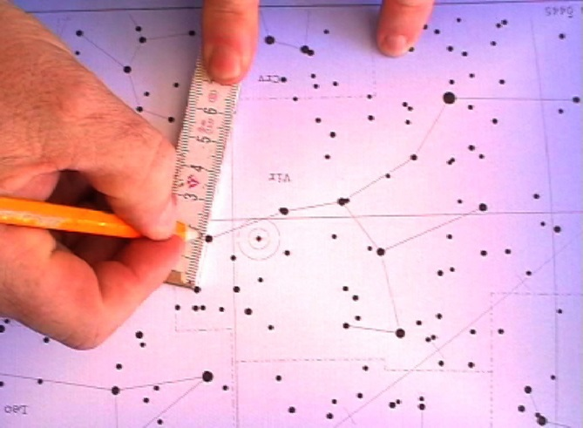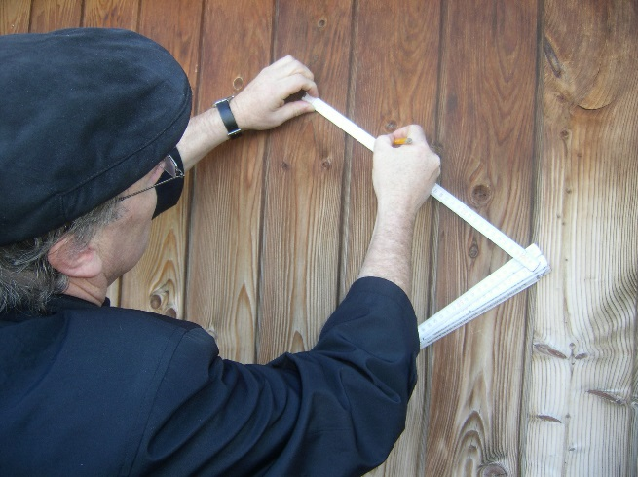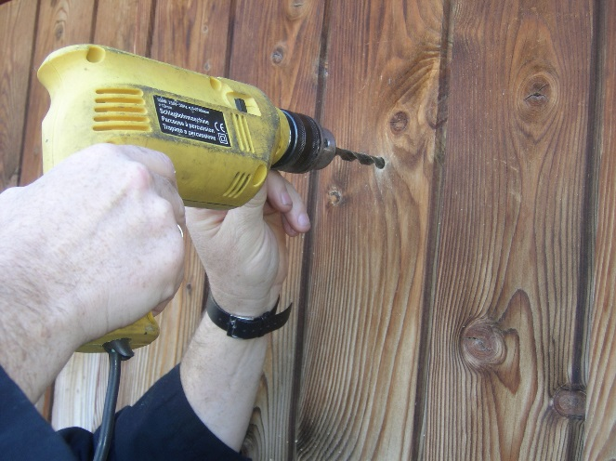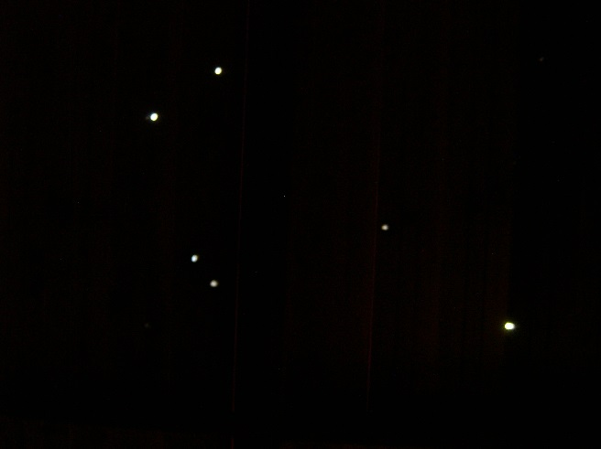

- Die Traditionen wandeln sich
Zum Thema «die Traditionen wandeln sich» entstand folgende Arbeit: Geglättete Osterhasen.

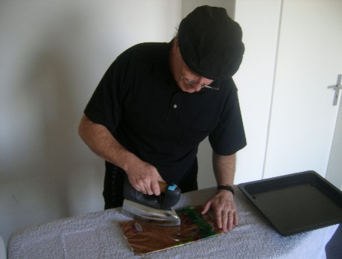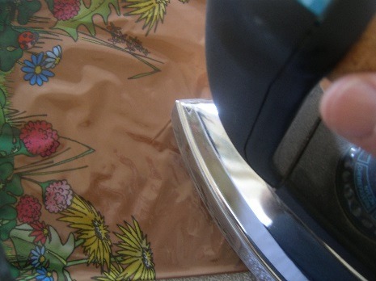

- Umnutzung eines Oekonomiegebäudes
In einem Bergdorf wurden einsturzgefährdete Oekonomiegebäude in Spiellandschaften verwandelt. So gab es Arbeitsplätze, über 3000 Besucher pro Jahr, der Dorfladen generierte Mehrumsatz und überlebte und die Buskurse ins Tal wurden nun wieder genügend belegt, dass auch diese überlebten.

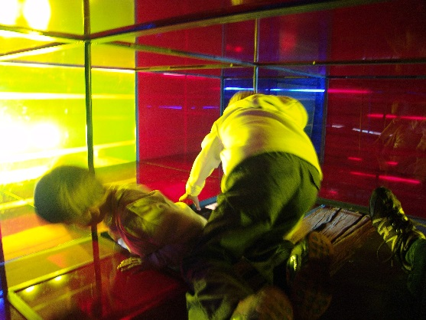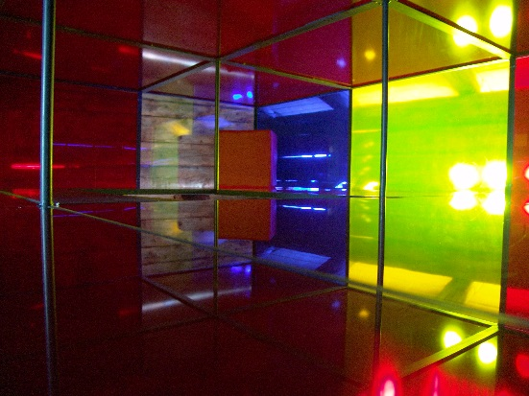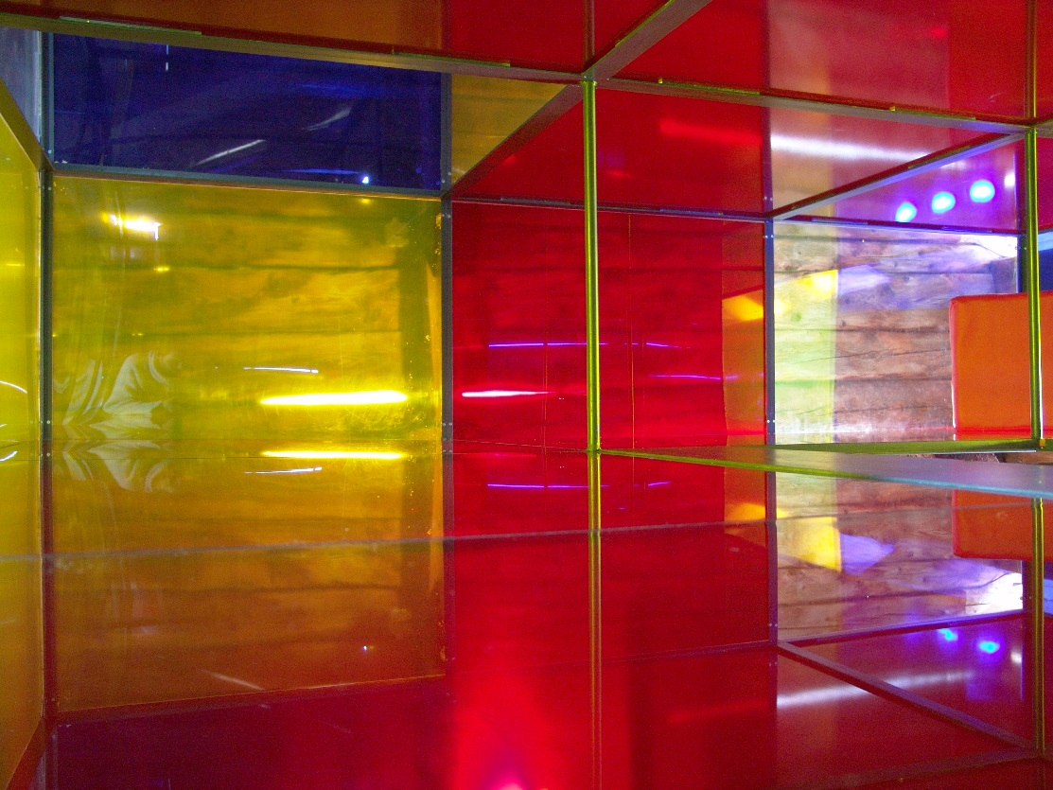

- Schulwegaufwertungen
Der Schulweg wird zum Entdeckungspfad: Zum Beispiel Strassenpuzzles, Flugkleider, Asphaltnässen, …, Kunstzugänge für die Schulkinder.

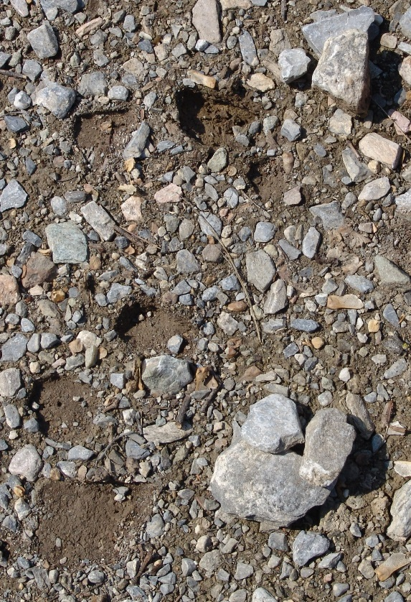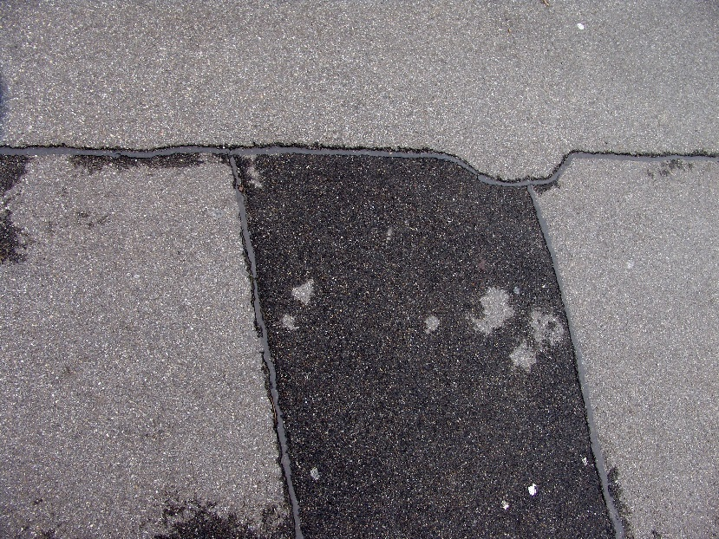

- Soziogramm im Schulhausplatz
Auf dem Pausenplatz werden Freundeskreise der jeweiligen Freundesgruppen in den Asphalt geprägt. Diese verändern sich je nach Wettersituation und bilden Anreize zu verschiedenen Spiele, welche von den Kindern selbst erfunden werden.

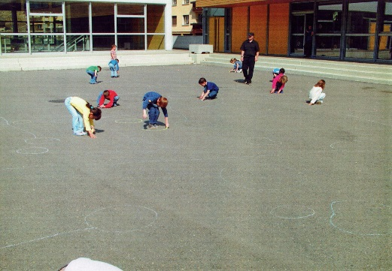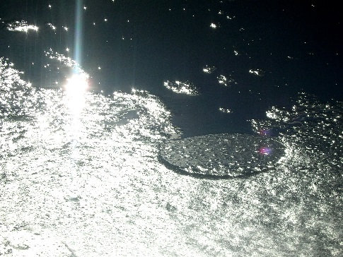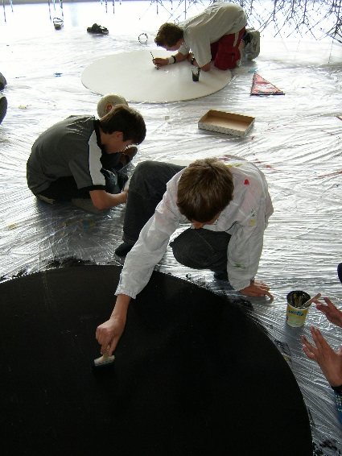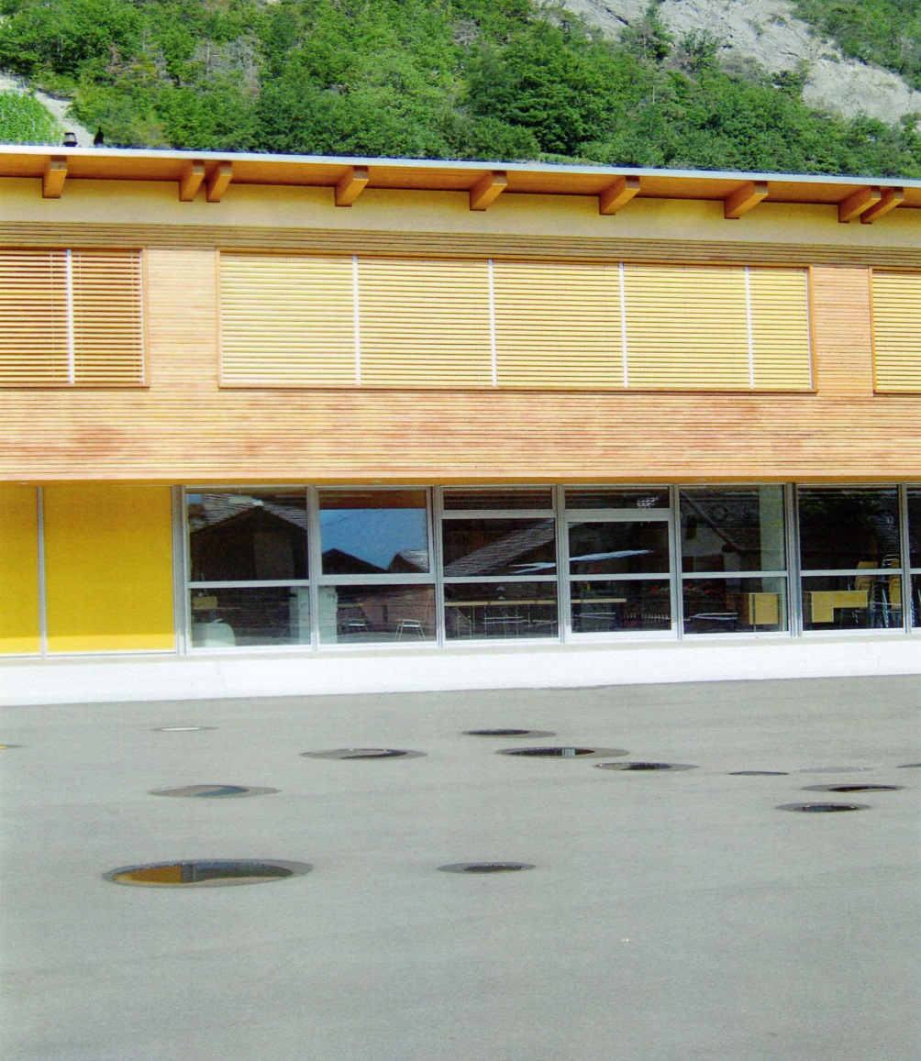

- Lingeriemuster an der Kirchenwand
In einer Kirche wurde über die unseriöse Kleiderordnung gewettert. Es wurden dann vom Künstler Lingeriemuster als Gipsverzierungen in der Kirche angebracht.
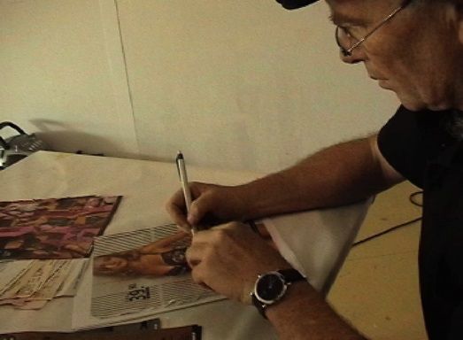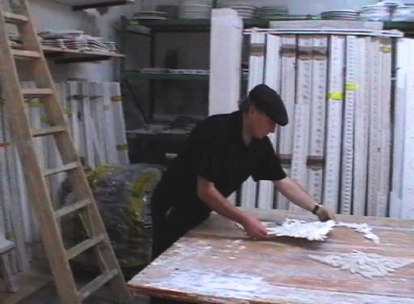
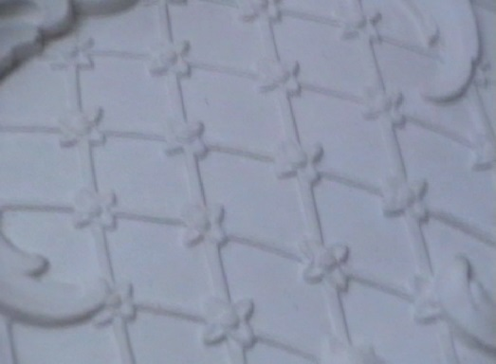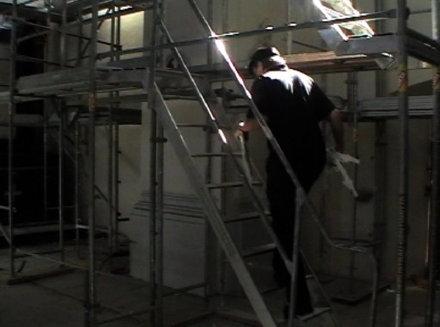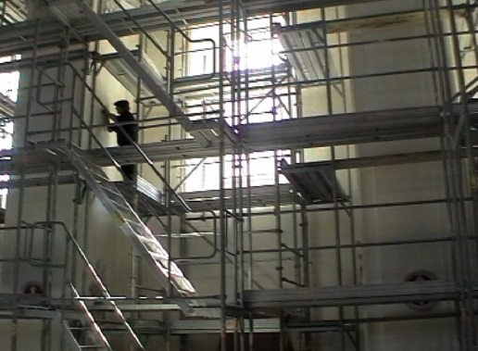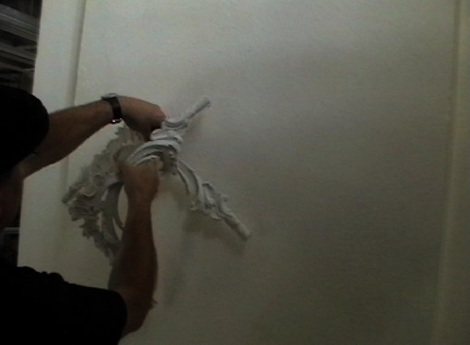

- Deckenarbeit
Ueber Arbeiter/innen, welche sich gestresst fühlen, werden Papierarbeiten angeklebt. Dies als temporäre Installation, welche ihre Situationen verdeutlichen.

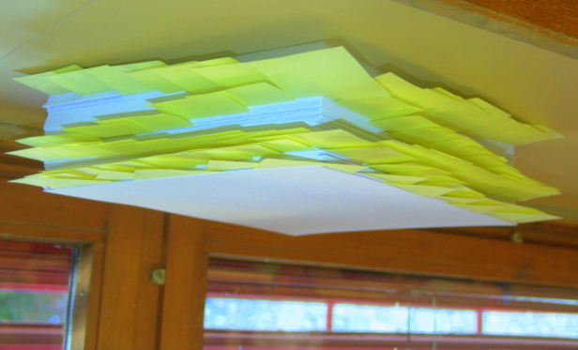

- Mit Geheimnissen leben
Verschiedene Dinge, wertvolle und -lose, werden in Plastikformen/Kunstwerken oder in Nüssen eingeschweisst. Die Kunstwerke sehen zwar alle gleich aus, besitzen aber real ein sehr unterschiedlicher Wert.

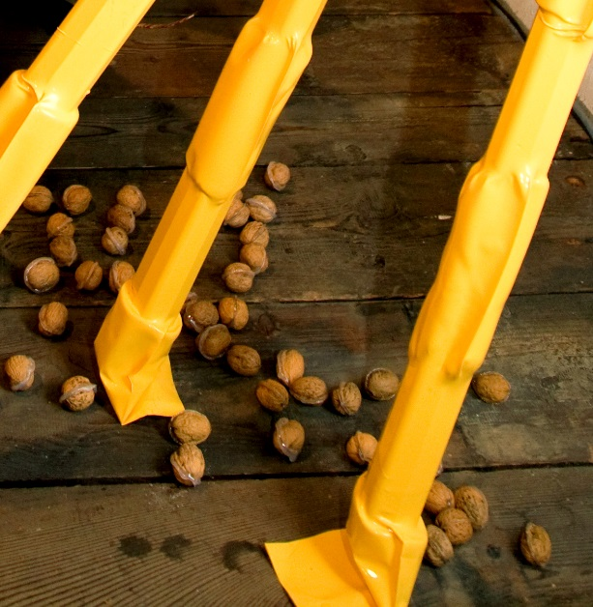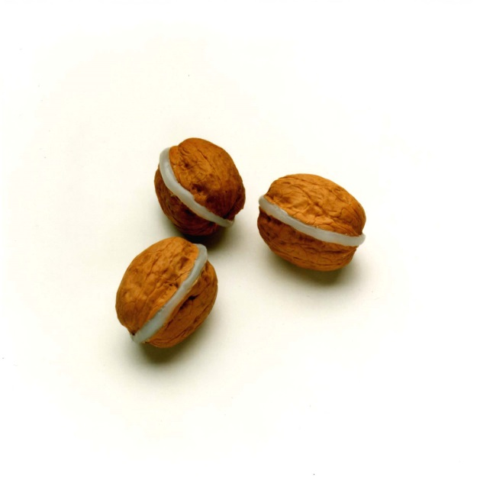

- Dem Menschen untertan…
Viele Tiere werden so «umgeformt», dass sie zu den Wünschen der Menschen passen. Dieses Thema wurde vom Künstler so interpretiert, dass er ein echtes Lamm mit einem Quaderleib formte.

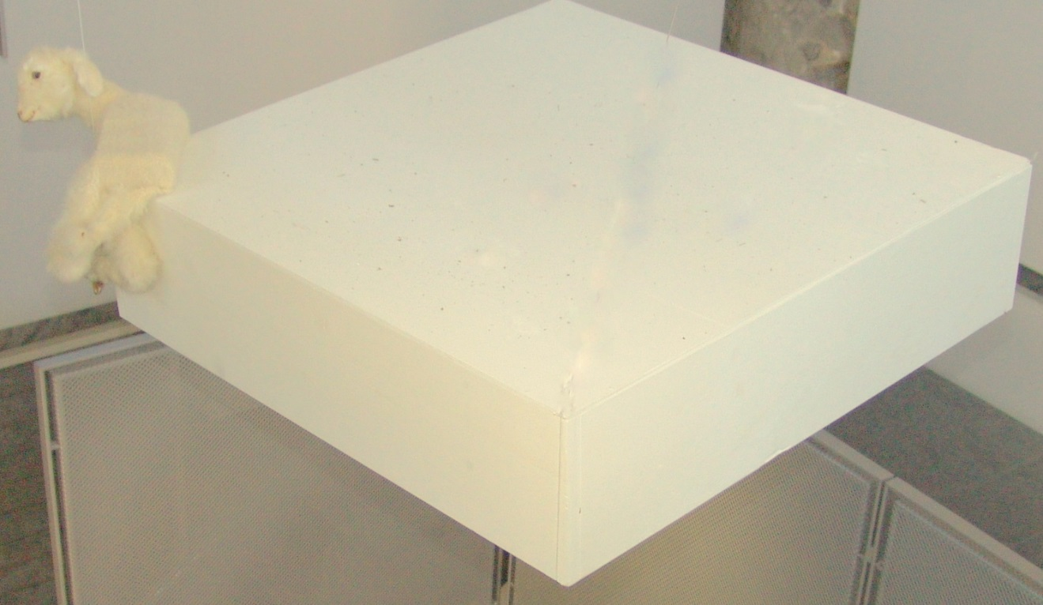

- Porträt
Zum Thema Porträt holte der Künstler Taschen von willkürlich ausgewählten Frauen, welche sich zufällig vor der Galerie aufhielten. Die Inhalte verrieten sehr viel über diese Personen und ihr Wesen. Sei es, dass sie eine sehr vorsichtige Frau war und alle Artikel, vom Feueranzünder über die Zigarettenschachtel bis zur Aspirinpackung, je in zweifacher Ausführung bei sich hatte…
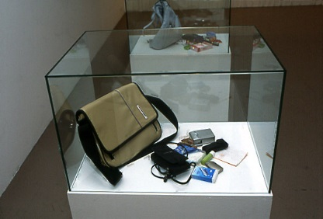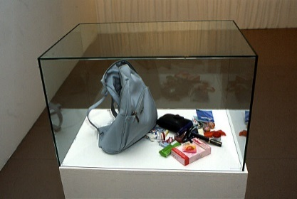
- Luftballon mit Beule
Die Irritation ist perfekt: der Luftballon hat eine Beule. Immer wieder stellt sich der Künstler in seinem Experimentierraum selber neue Aufgaben und Herausforderungen. Meistens sind diese für die Gesellschaft nicht relevant.

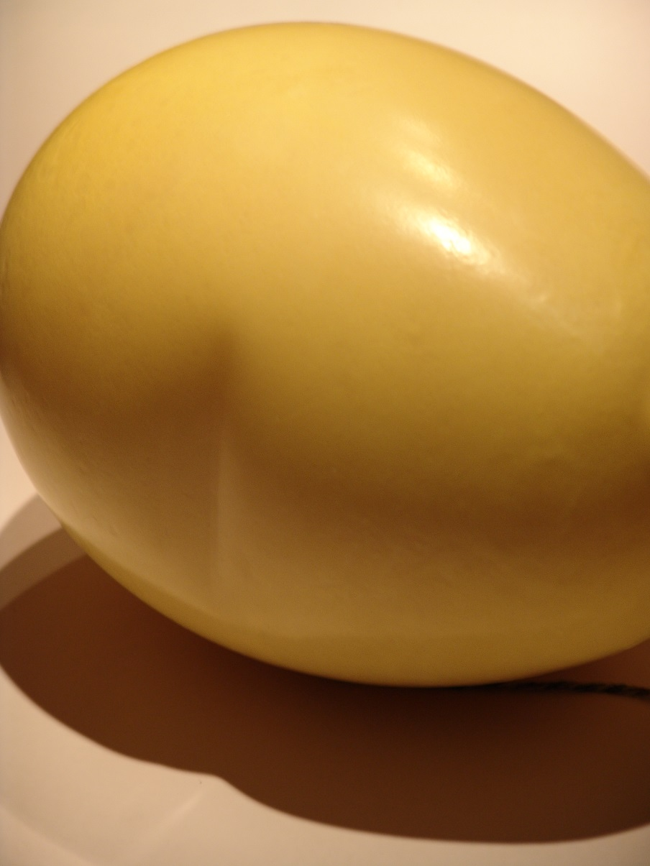

- Manoir Ausstellung
Hier wurden Arbeiten zur aktuellen Ethik in der Weltgesellschaft aufgegriffen: Das Flüchtlingsdrama / eingeschweisste Grenzzäune / Europaletten die nicht halten was sie versprechen / Das Müde Kreuz…

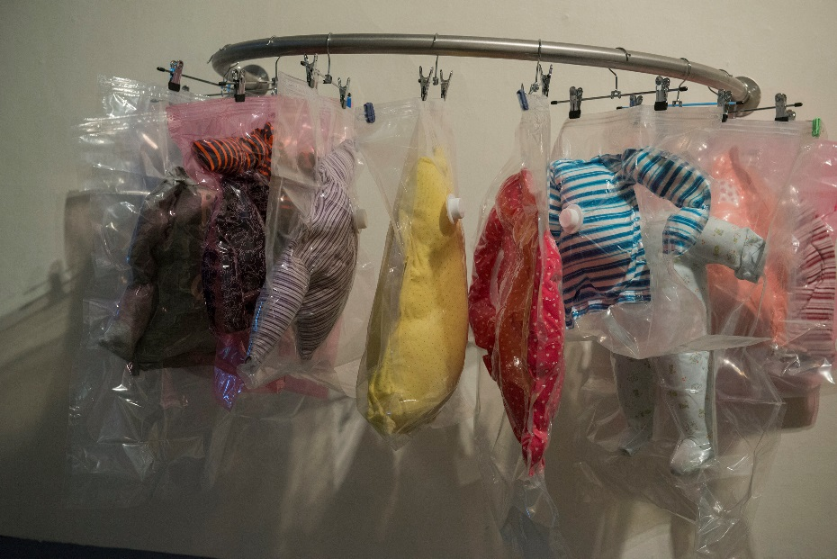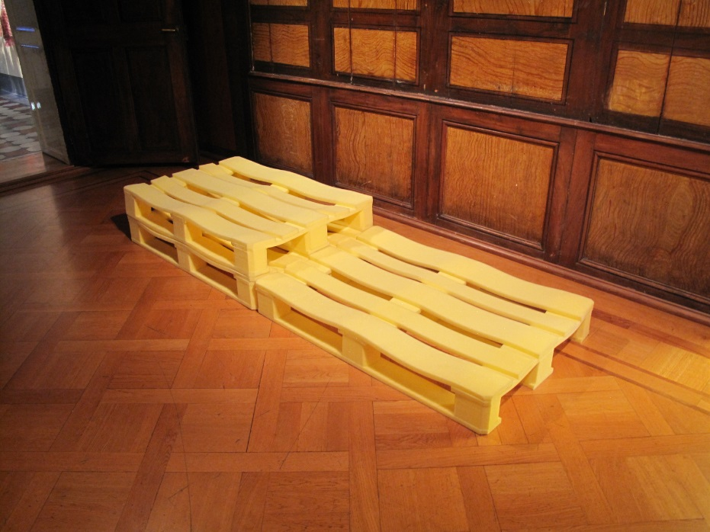

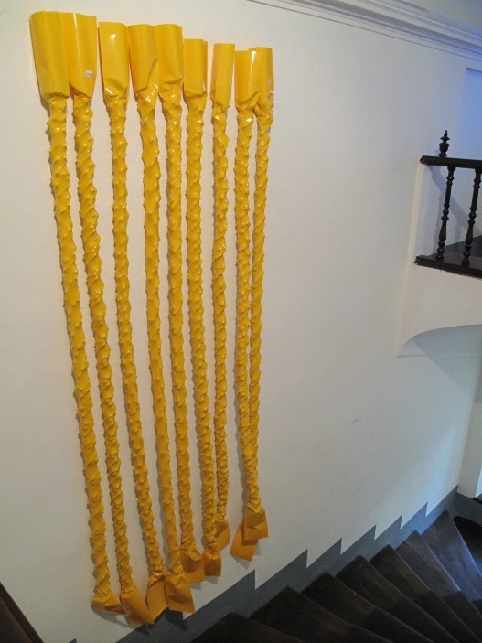

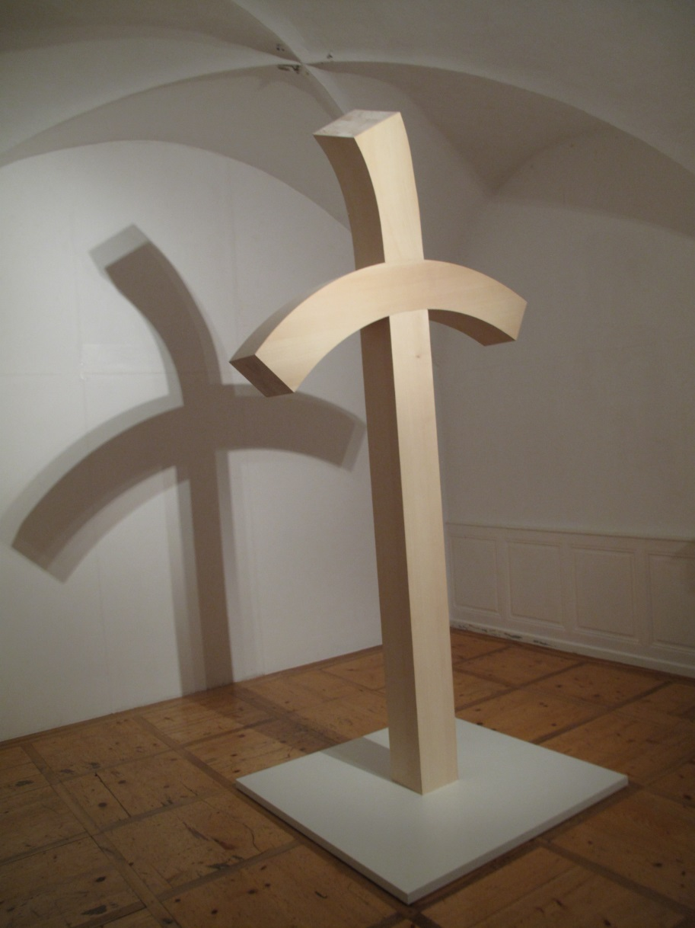

- Atelierbox im Manoir
In einer Box arbeitete, erforschte und spielte er zwei Tagen lang: Es entstanden dabei um die 20 Werke wie «ein Gebet alleine genügt in der aktuellen Zeit nicht mehr», «der stete äussere Druck» oder «Generöse Augenblicke ohne Milimetern».

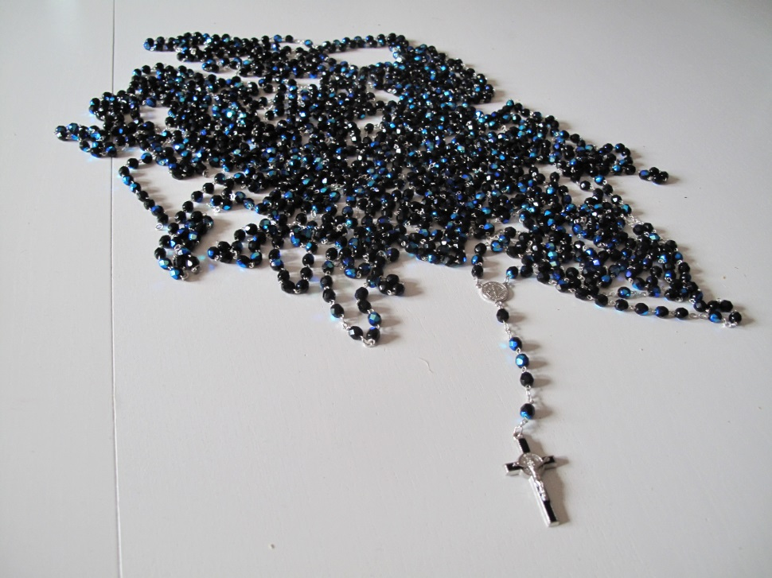

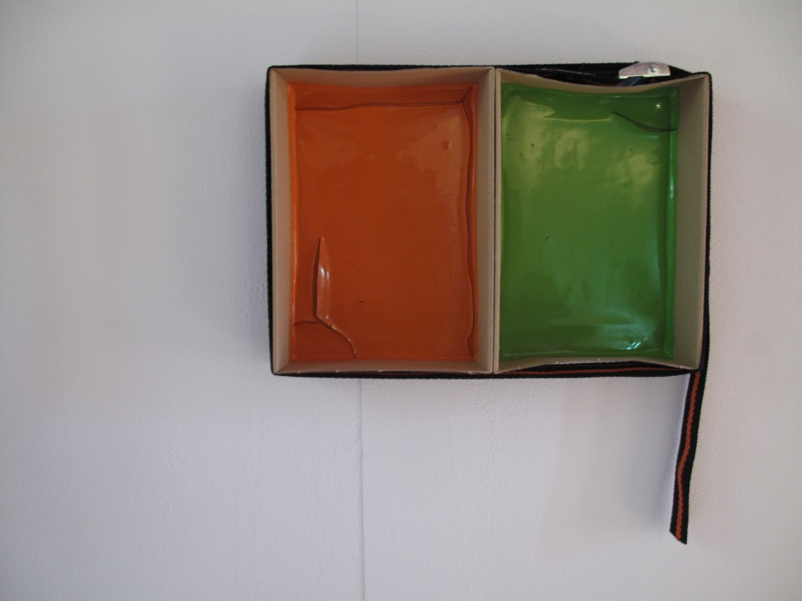



Naturarbeiten

- Schneeverwehungen
Es wurden kilometerlange, sehr subtile Schneelinien in die Landschaft geschliffen.

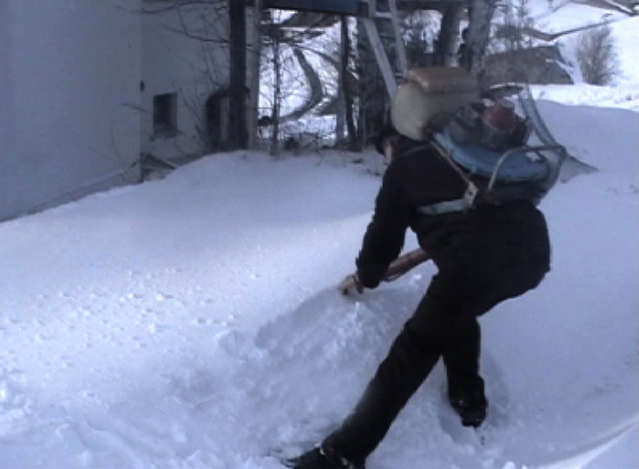

- Schattengymnastik
Der Künstler ändert seine Körperstellung in der Vertikalen so, dass sein Schattenbild immer an der gleichen Stelle bleibt, obwohl die Sonne wandert.

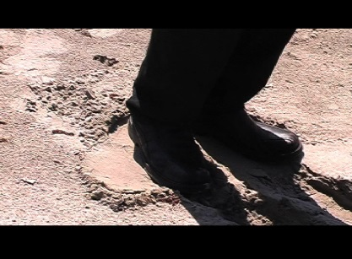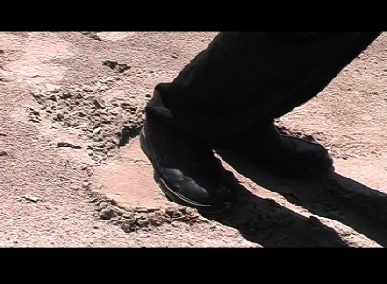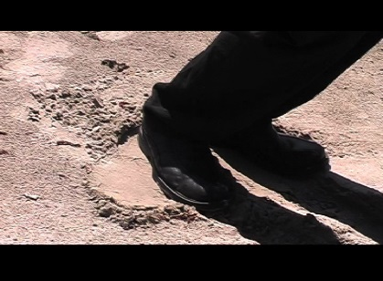

- 10-facher Sonnenuntergang erleben
Der Künstler erforschte einen Weg am Berg, welcher als Linie begehbar ist und er mit Interessierten in einem antrainierten Tempo begehen kann, so, dass man 10 mal hintereinander den Sonnenuntergang erleben kann. Nach jedem Untergang läuft man wieder höher zur nächsten «Sunsetstelle».

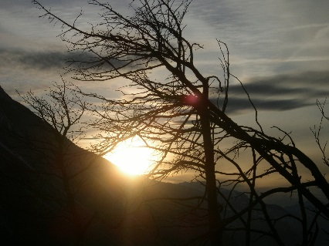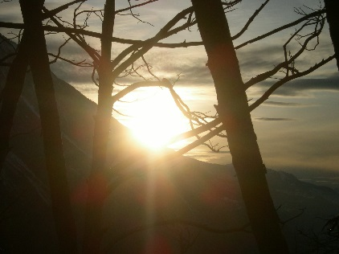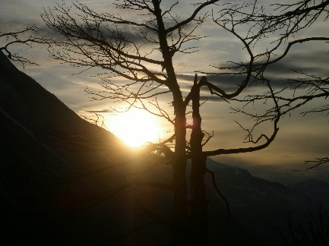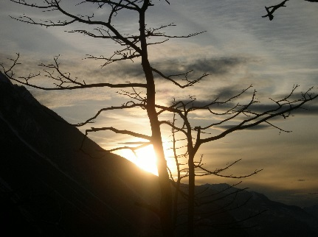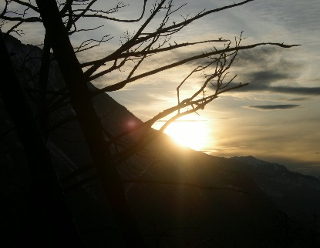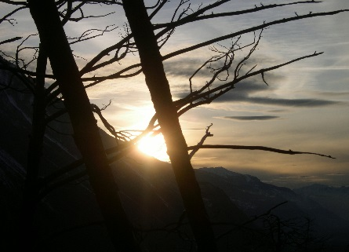

- Weisse Schatten
Der Künstler baute weisse Schatten in urbanen Zonen.

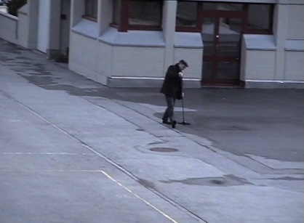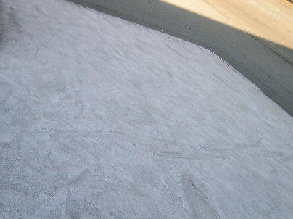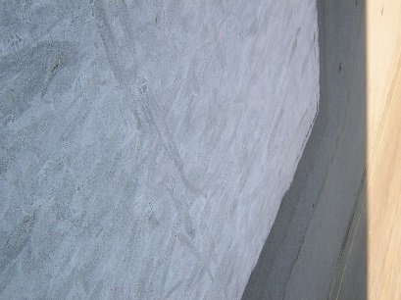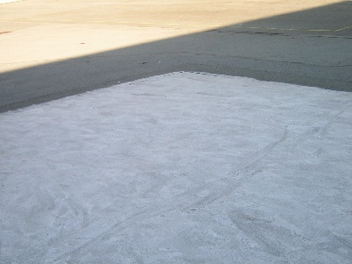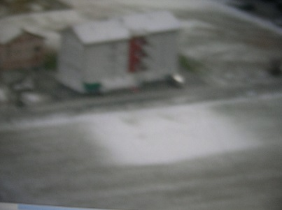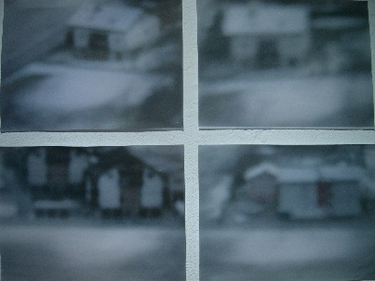

- Zugfahrt Leuk-Martinach im «Bummler»
Dieses Foto zeigt das Ergebnis einer Zugfahrt mit einer Schulklasse zum Thema Wahrnehmungen. Dabei kann man an den Anordnungen der Regenperlen an der Scheibe ableiten, wann der Zug stand (vertikale Tropflinien) und wann er langsam (schräge Linien) fuhr und wann in vollem Tempo ( sehr schräge Linien).
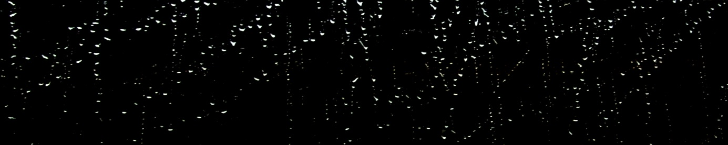

Performances

- Regentropfspaltmaschine
Der Künstler stellte eine «Regentropfspaltmaschine» her, mit welcher er auf den Wasserscheiden, oft mit Kindern, im Regen wanderte. Dabei wurden die Regentropfen je in zwei Hälften geschnitten, welche jede in ein anderes Meer floss.
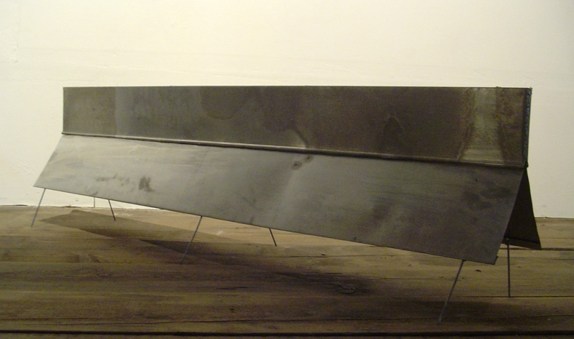

- Rilkegedichte werden «abgefüllt»
Gedichte von Rilke werden mit Kreide an die Wandtafel geschrieben. Danach das Kreidepulver, die «Gedichte» in Fläschchen gewischt/abgefüllt.

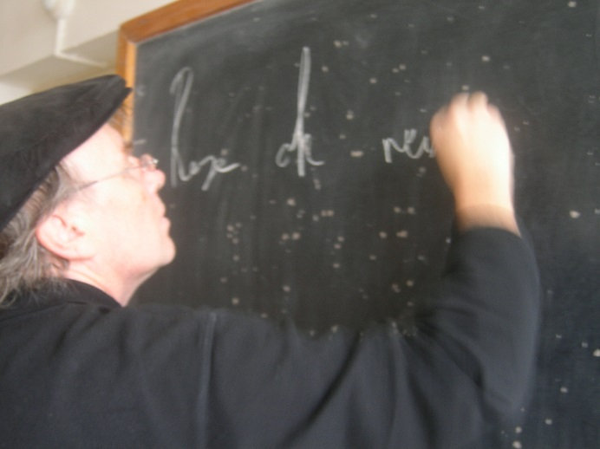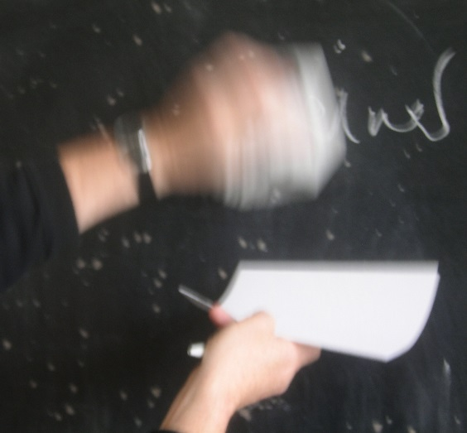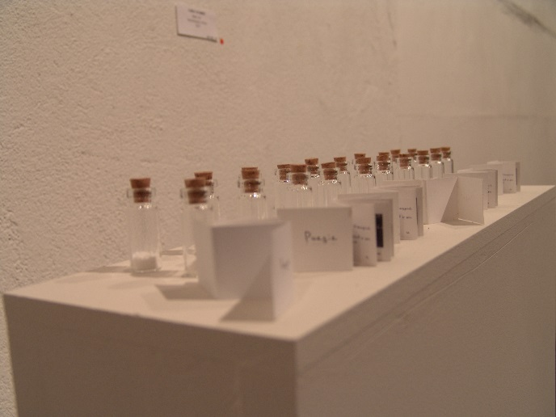

- Mit einem Föhn Rasensäen
Der Rasen wird mit einem Föhn eingesät. Dadurch entstehen aus den Zentren filigrane Rasenlinien. Der Versuch wurde dann mit den verschiedenen Windrichtungen wiederholt.

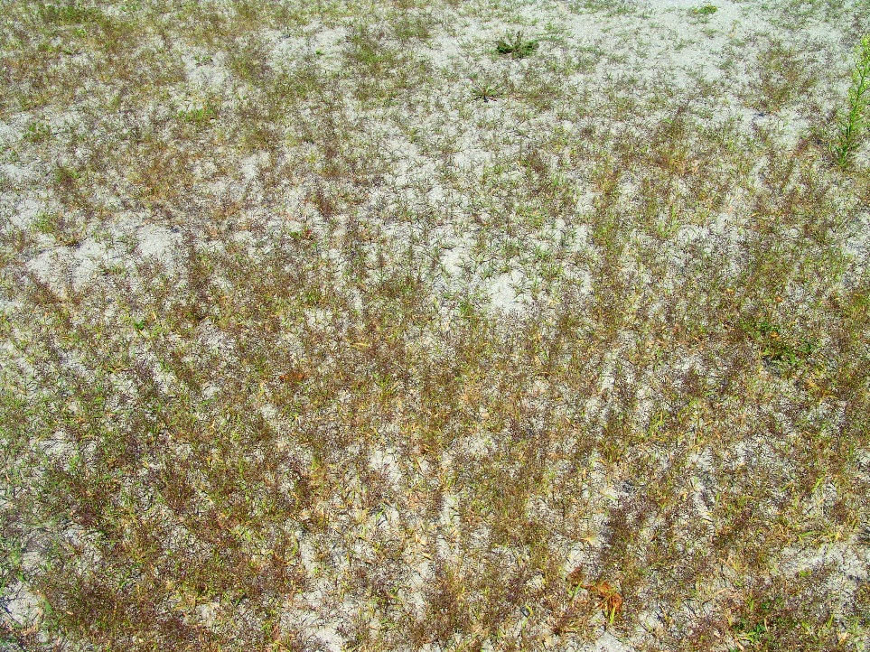

- Kunst hilft Kindern mit Problemen
Der Künstler kreierte Projekte, bei welchen seine Kunst zusätzliche Ansätze zur Heilung bei ganz spezifischen Problemen beisteuerte. So spielen Kinder, welche panische Angst vor den Mitmenschen besitzen, geschützt durch das Glas und die Betreuer in einem Schaufenster. Natürlich werden solche Projekte von den Mediziner/Fachleute mitbetreut und unterstützt.
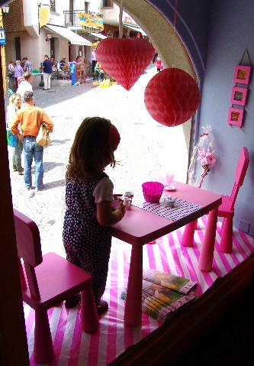

Oder die Kinder der Bergdörfer schrieben ihre Probleme auf Regenschirme, welche zusammengebunden und dann ins Tal zu den «Hilfsfeen» gerollt wurden.
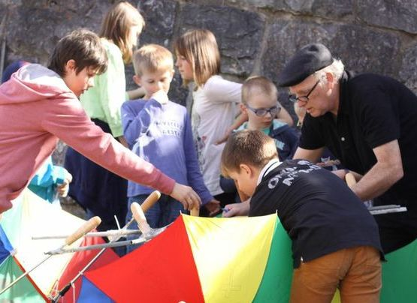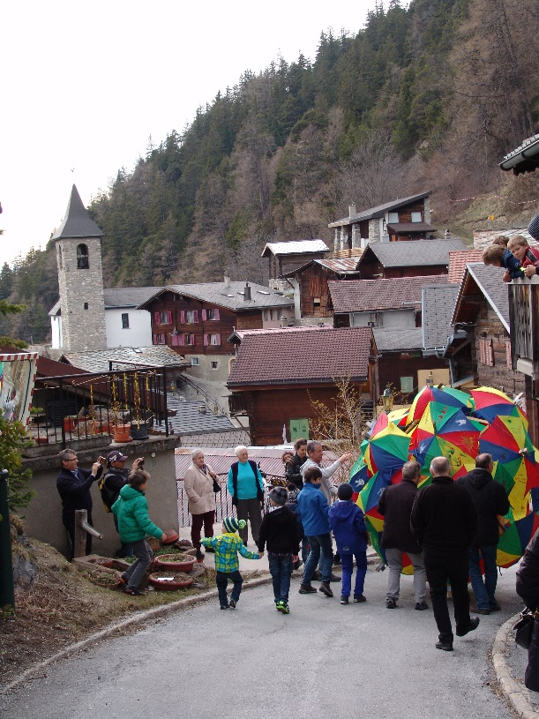

Weitere Projekte gab es mit schwervermittelbaren Arbeitslosen-Clowns- und Carlo Schmidt`s spezifischen Kunstarbeiten (hier konnten danach 28 von 30 Personen in die Arbeitswelt wieder integriert werden).

Kunst am Bau*

- Spital Brig
Hier wurden Blumen kreiert, welche so behandelt wurden, dass wenn man sie streichelt, sie die Farbe ändern.

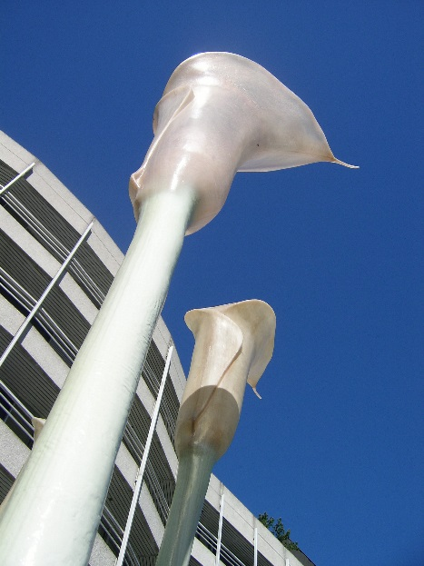

- Spielgeräte auf einem Wanderweg
Zusammen mit dem Kollegen Pascal Seiler (Projektleitung) wurden in ihrem Institut e-Wa ungewohnte Spielgeräte entwickelt, welche, als Kunst am Bau, Kinder zu verschiedenen neuen Spielabläufen anreizen.

Spielstrasse : Begeh- und bespielbare Skulpturen (unterschiedlich vibrierende Kunstwerke, drehende Waldabstraktionen, …

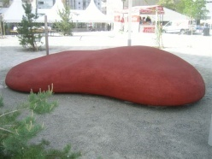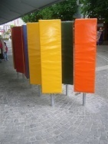

Verstrahlte und todkranke Tschernobylkinder erarbeiten Raumskulpturen mit Künstlern, wo für sie «schmerzfreie Positionen» möglich sind (Raumskulpturen, dessen Masse dann auch im Städtchen und in der Landschaft gesucht werden).
So finden sie «Inseln», wo sie sich von den Schmerzen erholen können.

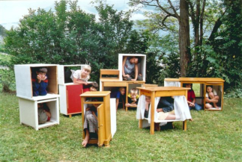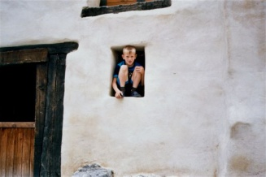

Kindern sammeln den Saharastaub auf der Alpe über Filtration, kreieren zusammen mit Künstlern Kunstwerke und schenken diese an afrikanische Kindern.

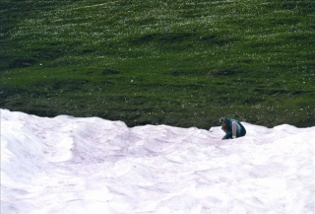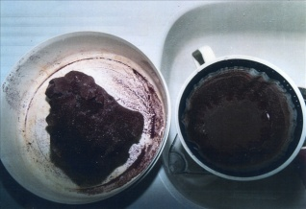

*Zusammen mit Seiler Pascal

Kunstobjekte

- Multiples «Null-Energiekunst»
Der Künstler hatte bereits 1984 mit grösseren Geschäften sich vertraglich so abgesichert, dass er das bei ihnen gekaufte Material so zu Objekten «umbaut», dass er diese Edukte nicht verletzt, um sie, falls sie als Kunstwerke nicht verkauft werden, wieder zurück in die Verkaufsstände der Geschäfte kommen. So entstand eine «Null-Energie»-Kunst.

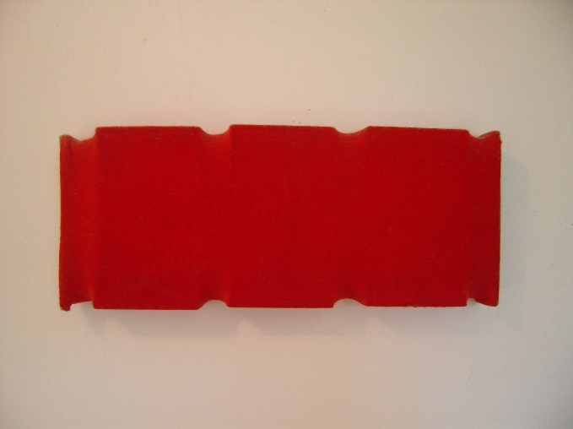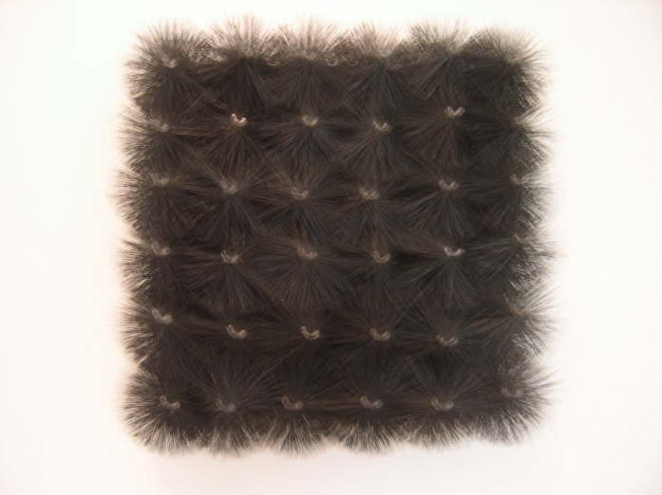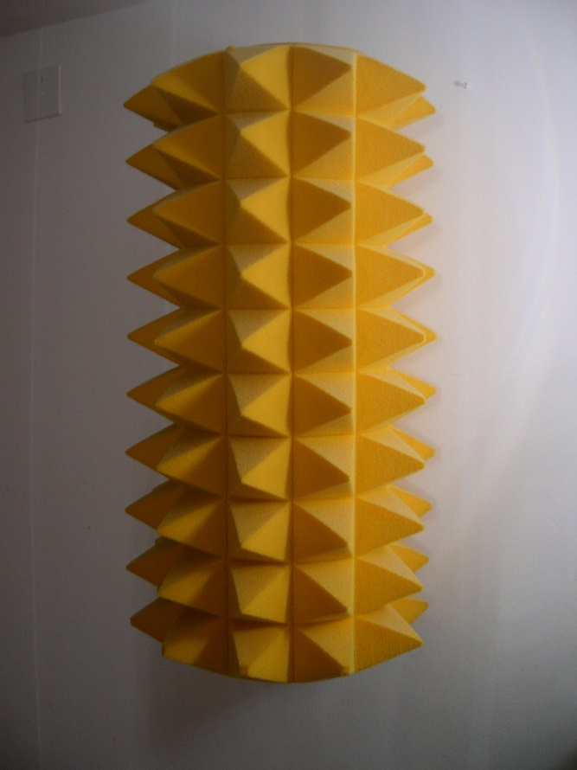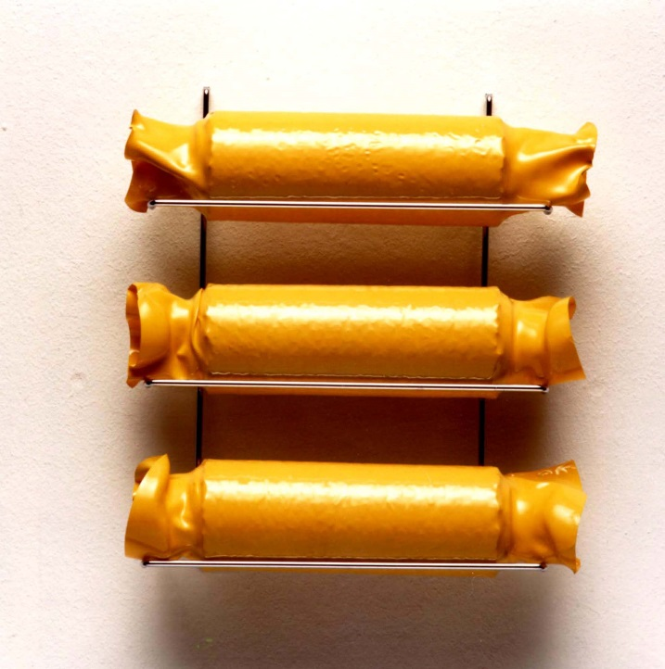

- Papier- , Karton- und Scotcharbeiten
Der Künstler arbeitet meistens mit sehr billigen und einfachen Materialien wie Papier, Karton, Scotch, …

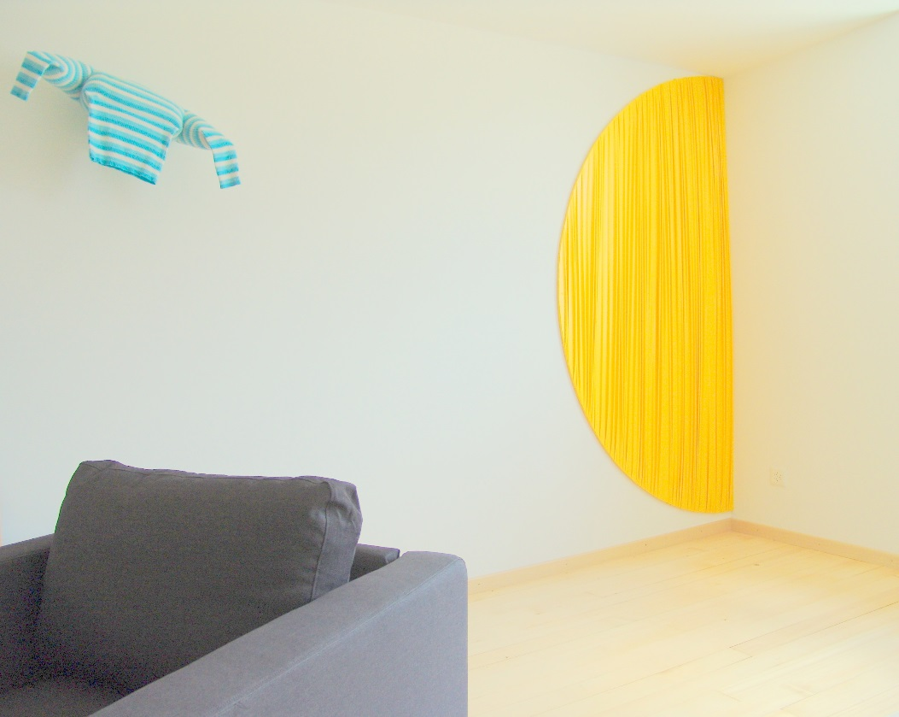
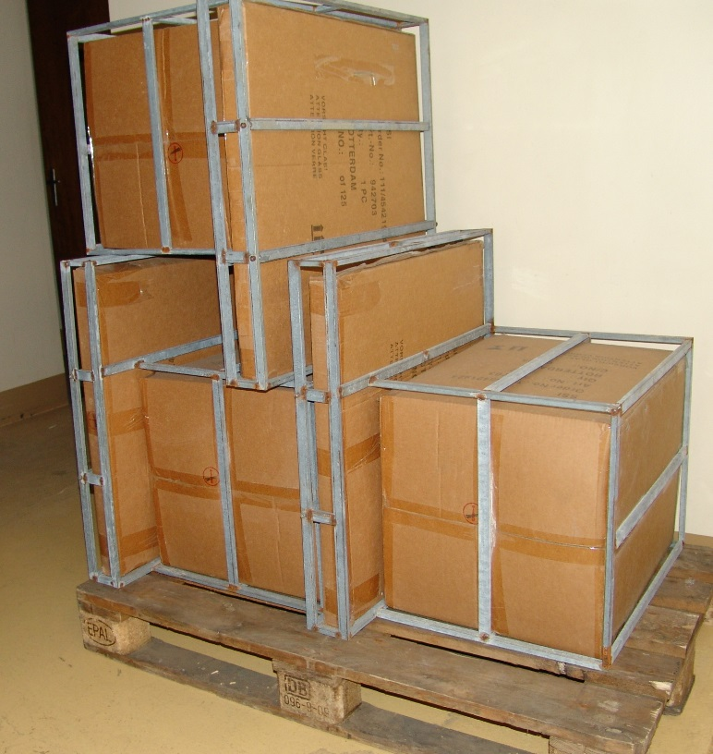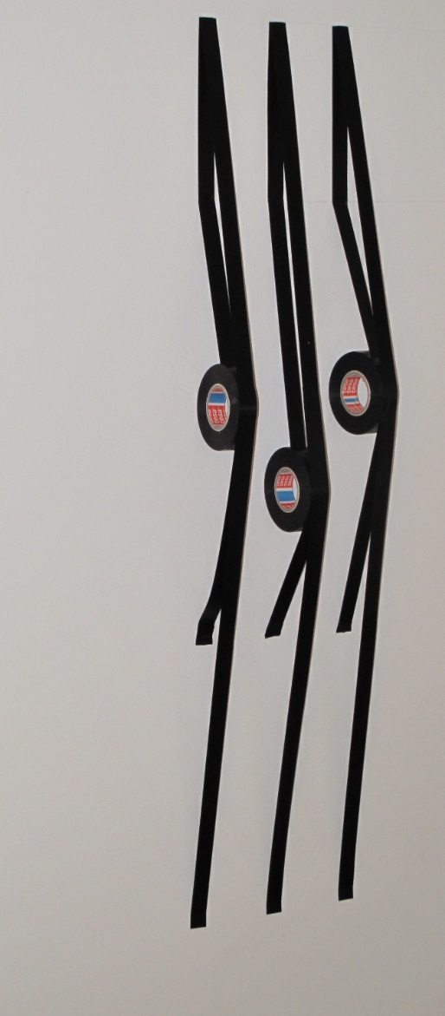

- Installationsobjekte
Der Ausstellungsbesucher konnte aus Käseflächen seine «Aergernisse» (Ecole , mon Ex,…)Ausstanzen und dann diese den Mäusen zum Verspeisen vorlegen.

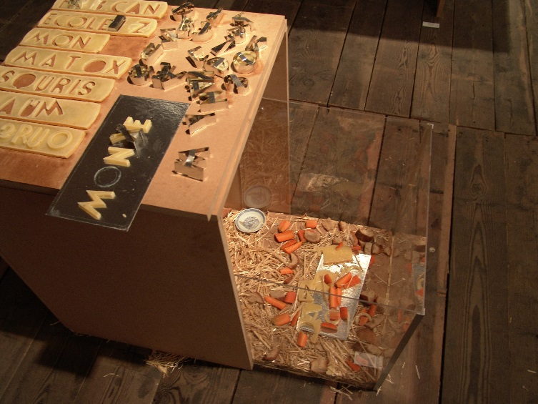

Zum Thema Klimawandel baute er einen Regenschirm zum Regensammler um.
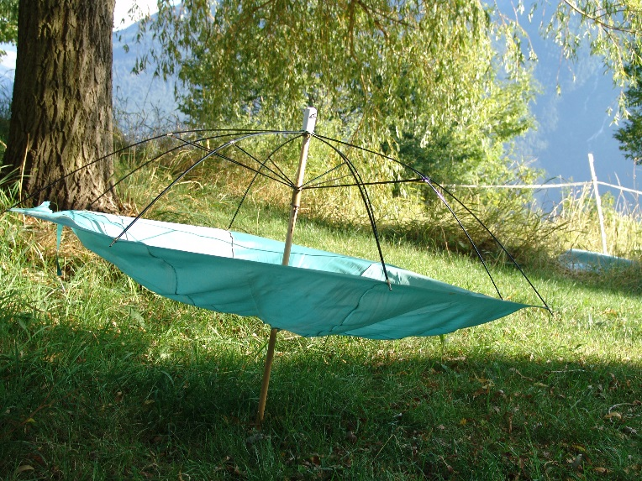

Er beobachtete im Zug, wie zwei Personen, ohne Unterbruch und ohne auf den Andern zu hören, sich ins beste Licht «blufften». Daraus entstand die Arbeit: «Zwei narzisstische Blender»
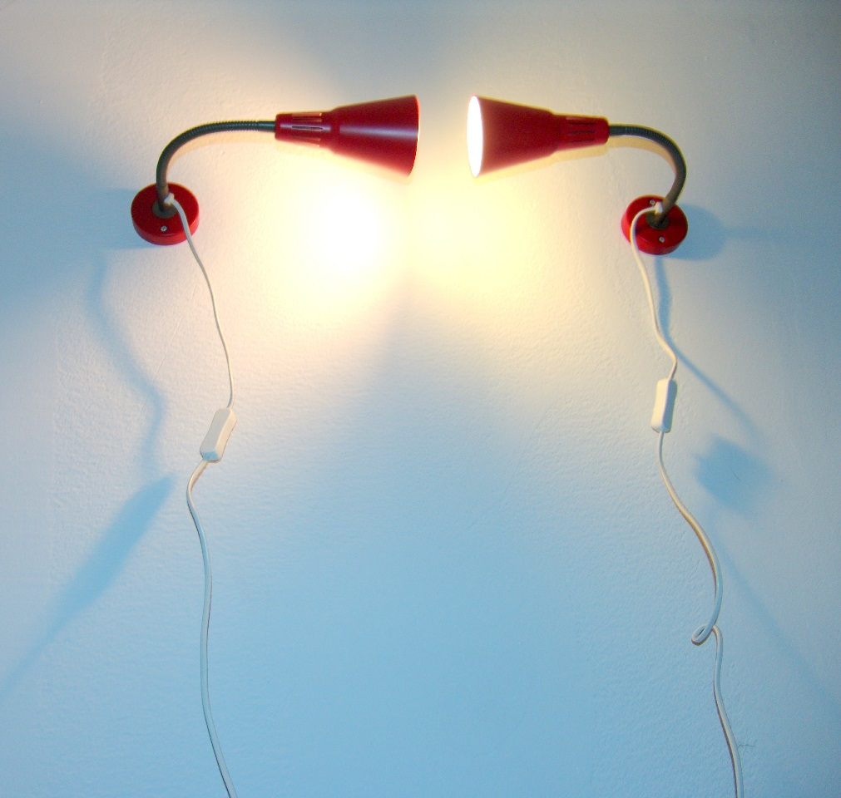

Mobile Aluwände liessen es zu, dass die Kinder ihre Spielräume je nach Wunsch und Bedürfnis, durch ziehen und stossen, ganz leicht umbauen konnten.

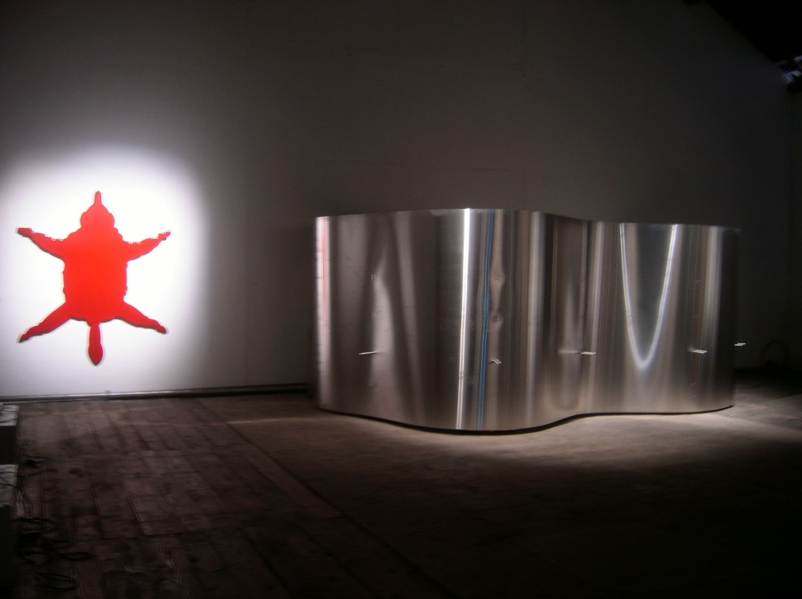

Der Kurator

- Ausstellungen von intern. Künstlergrössen
Der Künstler hatte Glück, dass er als Assistent von Dieter Honisch (Direktor der Neuen Nationalgalerie Berlin, Kommissar des Deutschen Pavillons in Venedig), Patrice Blaser (Kurator Galerie Winter Wien) und Prof. Jörn Merkert (erste Sammlung von Videokunst in Europa, Direktor Berlinische Galerie, Mitglied d. Akademie der Künste) bei Ausstellungen mitarbeiten konnte.
Auch konnte er als Kurator mit bedeutenden Künstlern über Monate zusammenarbeiten und Ausstellungen kreieren: Richard Long ( Dokumentateilnehmer Kassel 5 und 7), Balthasar Burkhard (Kunsthalle Bern mit Harald Szeemann), Günther Uecker ( mehrmalige Teilnahme an der Biennale Venedig und der Dokumenta in Kassel, Guggenheimmuseum in N.Y.). Richard Jackson (USA- Pavillon Biennale Venedig), u.s.w.
Dank seiner Freundschaft mit Rolf Schroeter bekam er Zugang zu wichtigen Positionen und Künstlern des 20 Jahrhunderts: Heinz Mack, Otto Piene, Eduardo Chillida, Yves Klein, … u.v.a. So konnte er bei seinen Kurationen wichtige Kunstwerke der Kunstgeschichte aus stellen (erste Rauchbilder von Piene, erste Nagelbilder von Uecker,…), u.s.w.

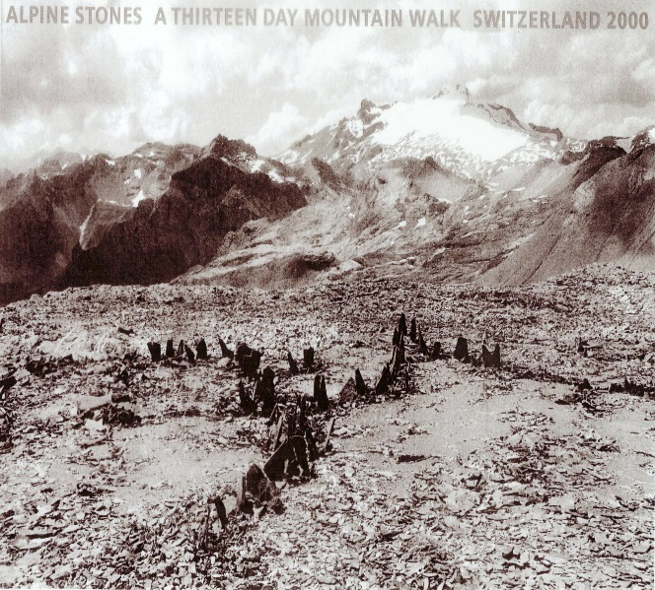

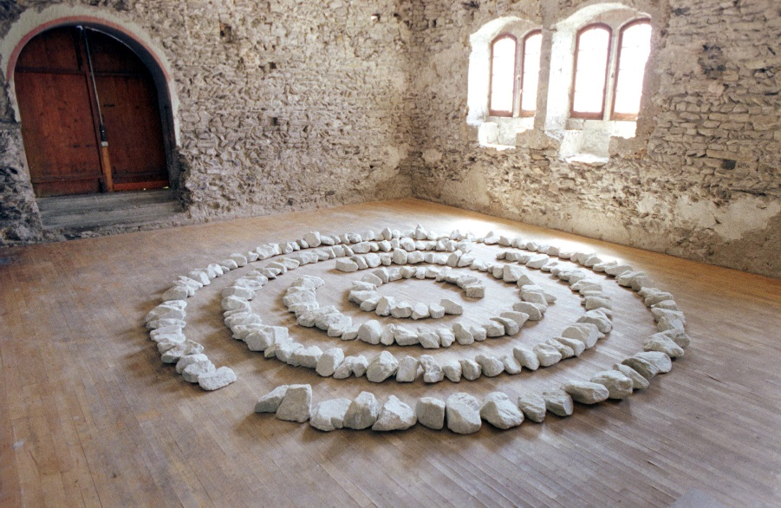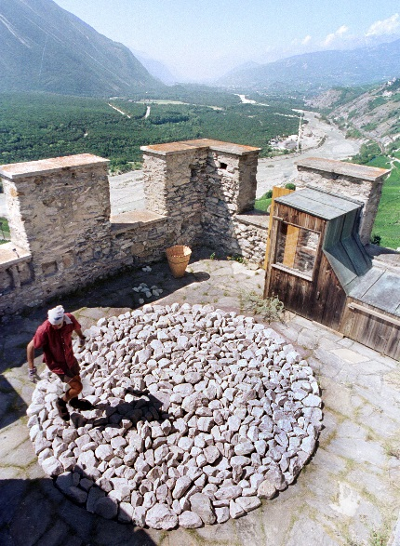

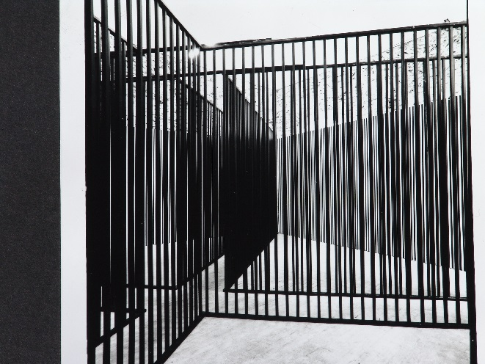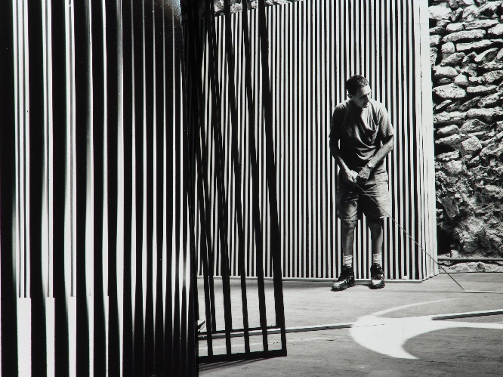

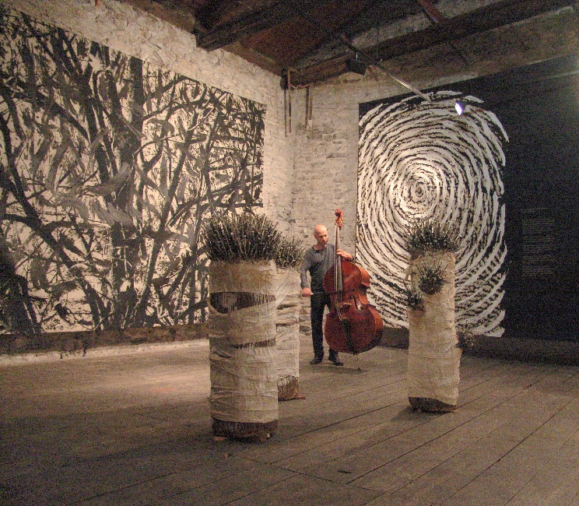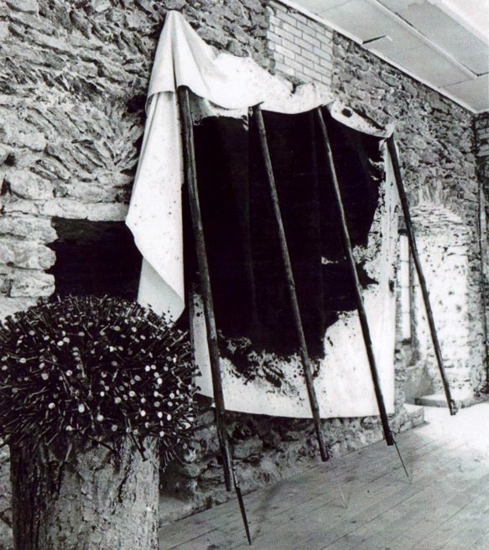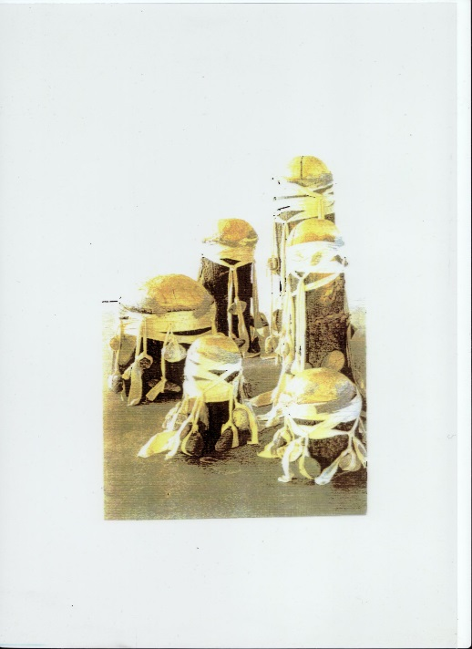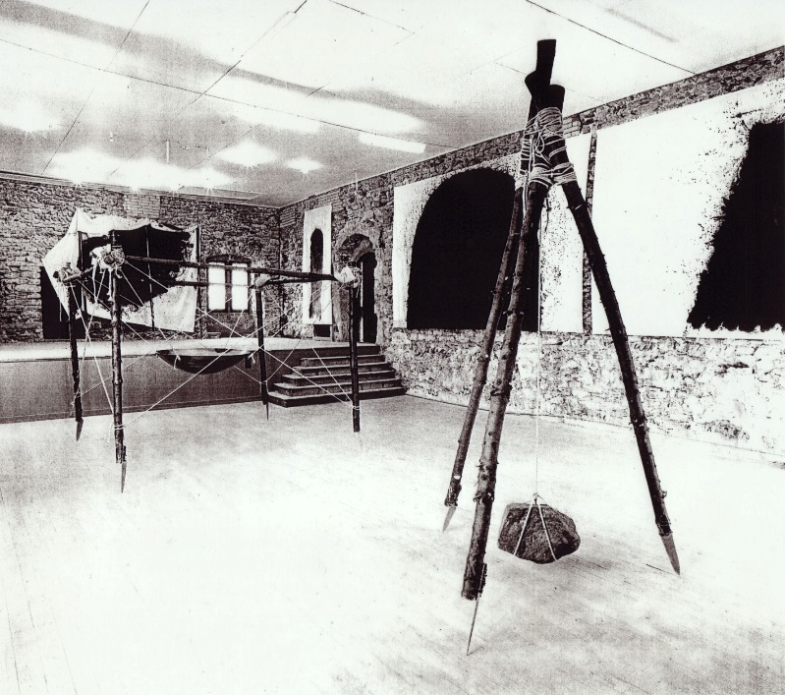

- Ausstellungen von talentierten Nachwuchskünstlern
Im Rahmen seiner Mandate als Kurator ( Forum Wallis, Kulturdelegierter Schloss Leuk, zur K-Galerie, …) stellte er immer wieder Arbeiten von jungen Künstlern aus.
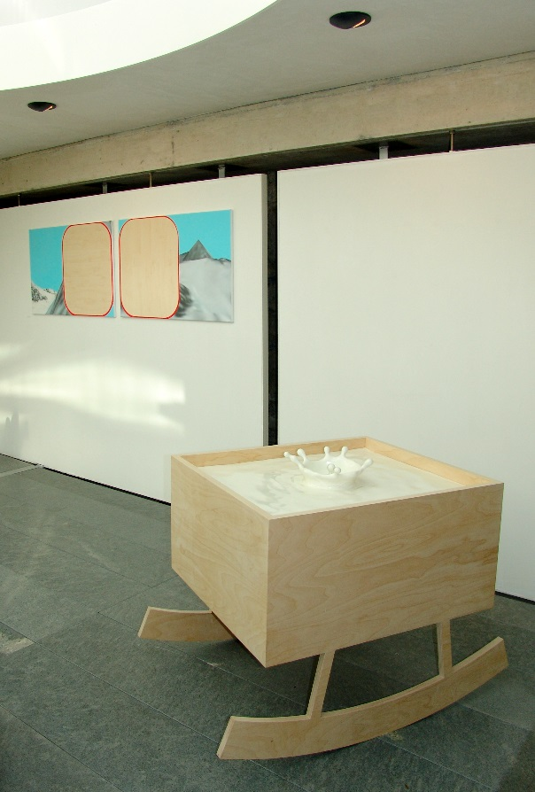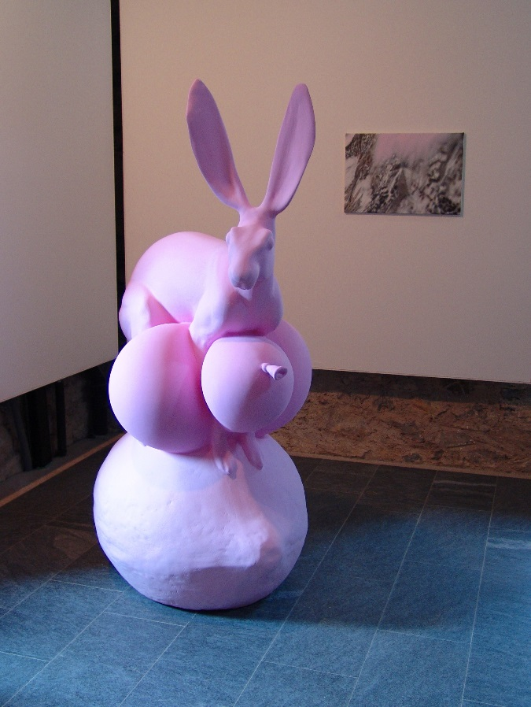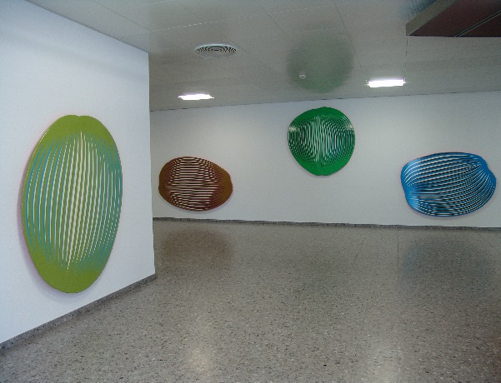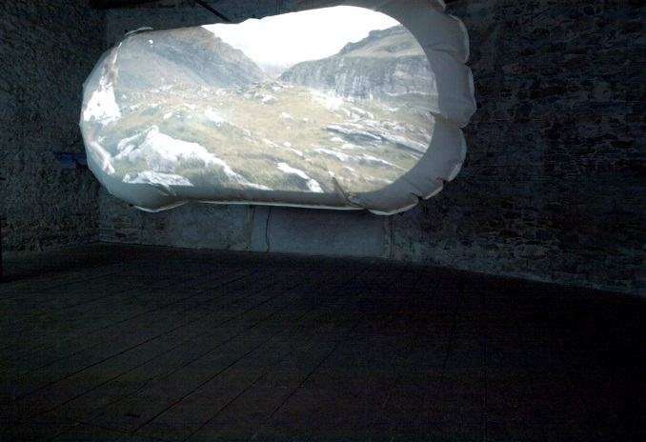

Videoarbeiten
Diese dienen ihm bei der Auswertung und Weiterentwicklung der betreffenden Arbeiten. Doch zeigen diese Videos sehr treffend seinen «Künstleralltag» bezüglich dem Ausprobieren, Spielen, Experimentieren…

Abschlussbemerkungen:
Die Auswahl stellt natürlich nur ein ganz kleiner Teil des Schaffens dar. Doch der Künstler ist gerne bereit, weitere Arbeiten vorzustellen. Wichtig war es, dass die obige Auswahl es ermöglicht, die Tonalität zu erahnen und über die Qualität zu befinden wie aufzuzeigen, dass ihm die Zusammenarbeit und Vermittlung an Kindern und Jugendlichen schon immer ein zentrales Bedürfnis in seinem Schaffen war.

